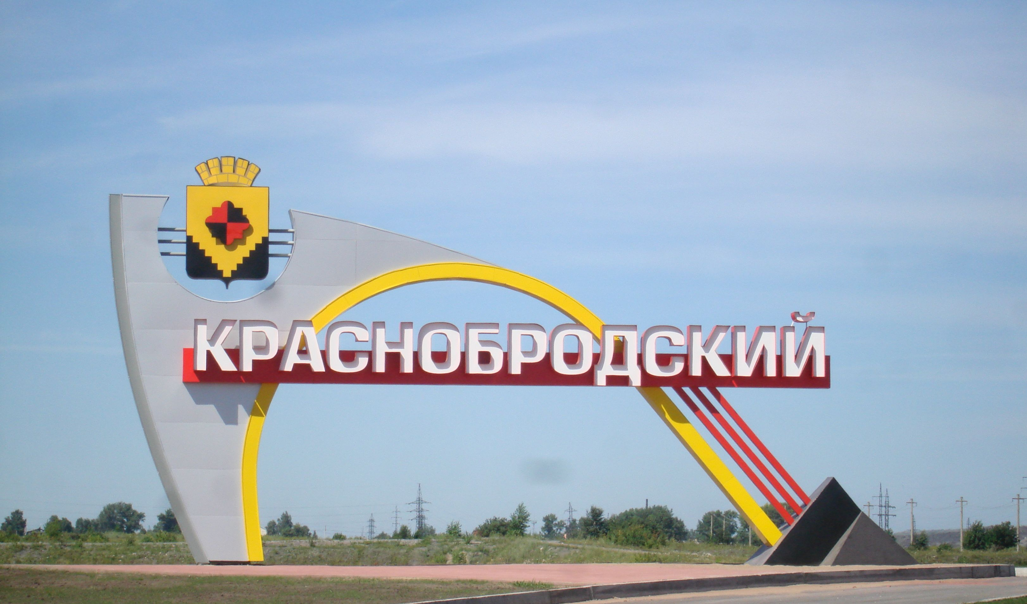

**ПАСПОРТ муниципального образования**

**ГОРОДСКОЙ ОКРУГ**

1. **Официальная символика** Решение Совета народных депутатов КГО от 23.12.2009 №57/657 «Об официальных символах - гербе и флаге муниципального образования КГО»

|  |  |
| --- | --- |
| D:\Desktop\Паспорт МО\Герб и Флаг\krbr-g-clr (2).gif | **Герб и флаг** муниципального образования Краснобродский городской округ символически отражают традиционно сложившуюся хозяйственную ориентацию пгт. Краснобродский и его окрестностей, а также указывают на происхождение его названия.  **Геральдическая корона** – это знак определенного достоинства и прав самостоятельности. В этой связи короны с древнейших времен употребляются в гербах республик, городов, корпораций, никак не связанных с монархией и монархами... Геральдическим советом при Президенте РФ разработана и действует система корон, в которой для каждого типа муниципальных образований предусмотрена корона определенного вида. В соответствии с этой официальной концепцией, Краснобродскому муниципальному образованию принадлежит право на корону, которая отражает его статус городского округа: золотая мурованная с пятью видимыми зубцами.  **Фигурный многоугольник** – это традиционное геральдическое изображение камня (оно и ныне используется в гербах угледобывающих местностей России). Черные камни в щите символизируют уголь, а красные камни отражают предание о происхождении названия поселка Краснобродский…. Вместе с тем, присутствуют точно такие же, но двуцветные, красно-черные камни – так в одной эмблеме объединяется символика красных и черных, т.е. угольных камней (в них можно видеть и намек на первое название поселка – Каменный Брод).  **Черный нисходящий ступенчатый контур в щите** – это эмблематическое изображение угольного разреза (его профильного сечения), с началом разработки которого связана история возникновения поселка. При этом сочетающийся в щите с черным цветом золотой цвет (изображается желтым, желто-оранжевым) – это общепризнанный цвет богатства; ведь экономическая состоятельность поселка всегда обеспечивалась именно угледобычей. |
| D:\Desktop\Паспорт МО\Герб и Флаг\krbr-f-clr (2).jpg |

1. **Историко-географическая характеристика**

В середине 20-х годов, в трёх километрах к северу от современного центра посёлка, на берегу реки Кривой Ускат, возникло селение, официально именуемое Каменным Бродом. Редкие по красоте здесь были места, достойные кисти художника. Берёзовые леса, чистейшая воды Уската и самое главное – брод через речку у села и камни, большие и маленькие, всевозможных оттенков розового цвета, раскиданные по обоим берегам. Эти розовые камни, преломляя под разным углом солнечные лучи, в ясные закатные вечера мерцали и излучали оранжево–розовое-алое сияние.

**С 1931 года село официально стало именоваться Красным Бродом.**

В первые послевоенные годы на некоторых шахтах Кузнецкого бассейна стали создаваться участки открытых работ. Там, где мощные пласты отрабатывались камерами, шахтеры «брали» сверху охранные целики угля, но при такой технологии в недрах оставалось больше половины запасов. На горных отводах шахты №5 (на полях колхоза «Красноармеец») тоже был заложен участок открытых работ. На этом месте сразу было решено строить карьер, и в том же году разработанный в Москве проект передали «Кузбассшахтострою». И вот где-то ближе к 1947 году в Киселевске и кое-где в Прокопьевске, где мощные пласты отрабатывались камерами, начали брать сверху охранные целики угля. Эти целики раньше списывались на потери (не было другой технологии) - от 40 до 60 процентов запасов оставалось в недрах... Первыми взялись за них на шахте № 4-6, нынешней «Краснокаменской». Уже появились первые экскаваторы - воронежские, новокраматорские...

Во второй половине 1940-х годов в эти места пришли геологи. Детальная геологоразведка месторождения позволила в 1947 году начать эксплуатационные работы на Краснобродской земле.

В октябре этого же года на полях колхоза «Красноармеец» были вбиты первые колышки, оконтуривающие пласты угля будущего карьера.

С 1 января 2006 года в соответствии с Законом Кемеровской области от 17 декабря 2004 года № 104-ОЗ «О статусе и границах муниципальных образований» на основе поселка городского типа Краснобродский образовано новое муниципальное образование «Краснобродский городской округ».

1. **Географическое расположение**

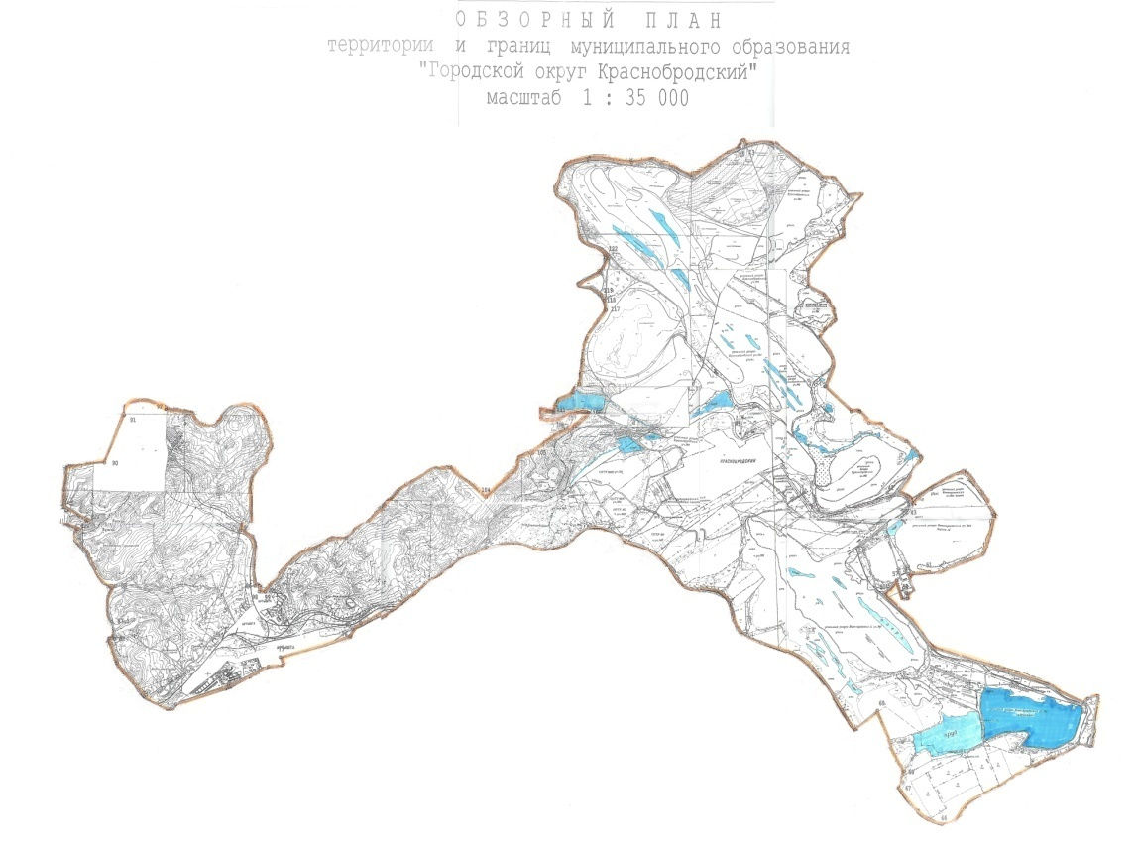

|  |  |
| --- | --- |
|  | Краснобродский городской округ расположен в центральной части Кузнецкой котловины и северо-восточных склонов Салаирского кряжа Кемеровской области. На севере граничит с Беловским районом, на западе с Гурьевским районом, на юго-востоке с Прокопьевским районом.  905614451 В муниципальное образование входят: поселок городского типа Краснобродский, поселок Артышта, поселок станции Дуброво. |

1. **Административно-территориальное устройство**

|  |  |
| --- | --- |
| Наименование муниципального образования | Краснобродский городской округ |
| Административный центр муниципального образования | пгт. Краснобродский |
| Площадь территории округа | 13259,45 га |
| Субъект Российской Федерации | Кемеровская область |
| Число населенных пунктов в составе муниципального образования | 3 |
| Количество жителей | 14506 чел., из них: пгт. Краснобродский – 11828 чел., поселок Артышта 2501 чел., поселок станции Дуброво – 177 чел. |

1. **Органы муниципальной власти**

* **Законодательный (представительный) орган:**

**Совет народных депутатов Краснобродского городского округа**

**Дата избрания – 13 сентября 2015 г.**

**Срок полномочий - 5 лет**

* **Председатель Совета народных депутатов Краснобродского городского округа**

**Пешков Константин Александрович**

**Почтовый адрес: 652640, пгт. Краснобродский, ул. 1 квартал, 2**

**Телефон /факс: 8-384-52-95-170**

* **Исполнительно-распорядительный орган муниципального образования**

**Администрация Краснобродского городского округа**

* **Глава Краснобродского городского округа**

**Недогода Зоя Геннадьевна**

**Дата избрания – 13 сентября 2015 г.**

**Срок полномочий - 5 лет**

**Почтовый адрес: 652640, пгт. Краснобродский, ул. Комсомольская, 8**

**Телефон/факс: 8-384-52-7-61-01**

1. **Избирательная комиссия**

Территориальная избирательная комиссия Краснобродского городского округа утверждена Постановлением избирательной комиссии Кемеровской области 25.11.2015 №143/1264-V «О формировании территориально избирательной комиссии Краснобродского городского округа».

Председатель комиссии - Жеребченко Марина Владимировна, тел. 8 (38452)7-61-10, 7-90-52;

Заместитель председателя - Дробных Марина Николаевна; тел. 8 (38452) 95-170;

Секретарь - Коломжанова Мария Александровна, тел. 8 (38452)7-61-10;

Системный администратор - Заздравных Надежда Сергеевна, тел. 8 (38452)7-61-74.

Общее число ТИК КГО – 9 человек.

1. **Печатные средства массовой информации**

# Информационный ресурс Краснобродского городского округа с 2008 года представляет еженедельное печатное информационно - развлекательное издание Газета "Вестник Краснобродского" предназначенное для опубликования муниципальных правовых актов и иной официальной информации (еженедельный тираж - 1000 шт.).



# Администратор:

Татьяна Юрьева

Телефон: 8-923-630-30-60

Адрес: ул. Новая, д. 39

1. **Общественные организации Краснобродского городского округа**

|  |  |
| --- | --- |
| 1. | Всероссийская общественная организация «Молодая Гвардия Единой России» |
| 2. | Краснобродское местное отделение ВПП «Единая Россия» |
| 3. | Краснобродское городское отделение Либерально Демократической Партии России |
| 4. | Партия КПРФ |
| 5. | Региональное отделение политической партии «Российская партия пенсионеров за справедливость» в Кемеровской области |
| 6. | Территориальная общественная организация «Союз Женщин Кузбасса п. Краснобродский» |
| 7. | Общественная организация «Совет ветеранов Краснобродского городского округа» |
| 8. | Общественная организация «Совет ветеранов филиала Краснобродский угольный разрез» |
| 9. | Общероссийская общественная организация «Российский Союз ветеранов Афганистана» Всероссийской общественной организации ветеранов «Боевое братство» п. Краснобродского |
| 10. | Краснобродская городская организация Общероссийской общественной Организации «Всероссийское общество инвалидов» |
| 11. | Местная религиозная организация приход церкви Пророка Божия Илии пгт. Краснобродского Кемеровской и Новокузнецкой епархии Русской Православной Церкви |
| 12. | Местная религиозная организация «Церковь христиан Веры Евангельской». Краснобродский христианский центр |
|  | Местная религиозная организация приход церкви Благовещения Божией Матери ст. Артышта-2 |
| 13. | Молодежная общественная организация «ДЛК» Добрые люди Краснобродского |
| 14. | Садоводческое Общество «Мичуринец» |
| 15. | Садоводческое общество «Ягодка» |
| 16. | Общество рыболовов и охотников п. Краснобродского (клуб любителей рыбалки) |

1. **Демографическая характеристика**

На 1 января 2016 года численность населения муниципального образования «Краснобродский городской округ» составила 14,5 тыс. человек, в том числе городское население 11,8 тыс. человек, сельское 2,6 тыс. человек.

В 2015 году наблюдается естественная убыль населения за счет снижения рождаемости на 6 человек, (в 2015году родилось 174 человек, в 2014-180 человек) и высокого показателя смертности – умерло 211 человек (в 2014 году – 201 человек).

В 2016году ожидается снижение количества родившихся на 2 человека.

В планируемом периоде предполагается незначительное снижение показателя смертности населения.

По итогам 2015года сложилась отрицательная миграция населения -66 человек и в планируемом периоде ненамного уменьшится, но останется отрицательной (-34,-28,-28 человек).

В планируемом периоде 2016-2019 гг. численность постоянного населения округа составит 14,4- 14,3 тыс. человек.

1. **Уровень жизни населения**

Среднемесячная заработная плата по крупным и средним организациям за 2015 г составила 31493 руб., или 114,3% к 2014 году, по градообразующему предприятию – 36361 руб., или 110,8% к 2014 году.

Среднемесячная номинальная начисленная заработная плата работников в целом по муниципальному образованию составила 28794 руб., или 110,3% к 2014 году.

Численность пенсионеров в Краснобродском городском округе 4754 человека, средний размер назначенных месячных пенсий составил 12471руб., рост 112,8 % к 2014 году.

Размер пенсии в Краснобродском округе превышает средний размер пенсий в Кемеровской области на 363,5 рублей, или 103,0 % (12107,5 руб.).

Право на получение пенсии Кемеровской области имеют 454 жителя Краснобродского округа. Среднемесячная потребность на выплату данной пенсии составляет 421 тыс. руб.

Ежегодную разовую надбавку к государственной пенсии получают 61 человек, награжденных нагрудным знаком «Почетный донор России», на сумму 754,8 тыс. руб. в год, 12373 руб. на каждого.

За 2015г. предоставлено субсидий за ЖКУ 186 жителям на сумму 2192 тыс. руб.

На 01.01.2016 года на учете состоит 351 получателя детских пособий, за 12 месяцев 2015 года выплачено пособий на сумму 3643,90 тыс. руб.

Центром социального обслуживания населения за 12 месяцев оказана материальная поддержка 485 гражданам, на общую сумму из местного бюджета 869,9 тыс. руб.

Администрация Краснобродского городского округа ведет постоянный мониторинг уровня заработной платы на территории округа.

1. **Бюджет**

**Объем доходов бюджета Краснобродского городского округа** за 2015 год составил 478244 тыс. руб., выполнение от годового плана 485361,9 тыс. руб. – 98,5 % , в том числе:

- налоговые платежи 101126 тыс. руб., выполнение от годового плана 101022 тыс. руб. – 100,1 %;

- неналоговые платежи 194086 тыс. руб., выполнение при плане 193892 тыс. руб. – 100,1 %;

- безвозмездные поступления от других бюджетов бюджетной системы Российской Федерации составили 181859 тыс. руб., выполнение от плана 189160,9 тыс. руб. – 96,1 %.

**Расходы бюджета за 2015 год составили** 476932,5 тыс. руб., выполнение от плана 487625,9 тыс. руб. – 97,8 %.

Расходы на инвестиционные цели составили план 11 605,2 тыс. руб., факт 11595,5 тыс. руб. в том числе:

- общегосударственные вопросы – 166,2 тыс. руб.(1,4%);

- национальная оборона - 16,8 тыс. руб. (0,2%)

- национальная безопасность и правоохранительная деятельность – 103,5 тыс. руб. (0,9%);

- национальная экономика – 2 531,5 тыс. руб. (21,8%)

- жилищно-коммунальное хозяйство – 5485,4 тыс. руб.(47,3%);

- образование – 229 тыс. руб. (2%);

- культура и кинематография – 36,1 тыс. руб.(0,3%);

- социальная политика – 3 027,0 тыс. руб. (26,1%).

1. **Муниципальное имущество**

В состав имущественного комплекса МО «Краснобродский городской округ»

входит:

- Недвижимое имущество, в том числе жилой и не жилой фонд;

- Движимое имущество в составе: транспортные средства, машины и оборудование, сооружения, производственный и хозяйственный инвентарь, многолетние насаждения, прочий инвентарь, библиотечный бонд;

общей балансовой стоимостью 756 329 тыс.руб.

- 148 земельных участков из категории земель населенных пунктов общей площадью 65,3 га.

На территории округа осуществляют деятельность три муниципальных унитарных предприятия.

1. **Основные социально-экономические показатели**

|  |  |  |  |
| --- | --- | --- | --- |
| **2014 год 2015 год** | | | |
| Оборот организаций* | млн.руб. | 7562 | 10302 |
| Продукция сельского хозяйства | млн.руб. | 84,5 | 92,6 |
| Инвестиции в основной капитал | млн.руб. | 659,9 | 1438,2 |
| Объем работ, выполненных по виду деятельности «Строительство» | млн.руб. | 1064,9 | 1278,8 |
| Ввод в действие жилых домов | м2 | 5010 | 5000 |
| Оборот розничной торговли | млн.руб. | 646,0 | 744,2 |
| Оборот общественного питания | млн.руб. | 19,0 | 20,9 |
| Объем платных услуг населению | млн.руб. | 173,6 | 165,4 |
| Среднесписочная численность работников организаций* | чел. | 4323 | 4185 |
| Среднемесячная номинальная начисленная заработная плата работников организаций* | руб. | 27556 | 31493 |

*-без субъектов малого предпринимательства

1. **Социальные объекты**

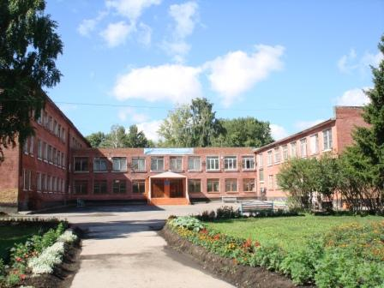

На территории Краснобродского городского округа 18 учреждений социальной сферы:

1. учреждений образования – 9 ед.
2. учреждений здравоохранения и социальной защиты – 3ед.
3. учреждений культуры – 5 ед.
4. учреждений спорта – 1 ед.

Образовательные услуги в округе предоставляются муниципальными бюджетными образовательными учреждениями:

1) Муниципальное бюджетное общеобразовательное учреждение «Средняя общеобразовательная школа № 31» поселка Краснобродского;

2) Муниципальное бюджетное общеобразовательное учреждение «Средняя общеобразовательная школа № 34» поселка Краснобродского;

3) Муниципальное бюджетное общеобразовательное учреждение «Средняя общеобразовательная школа № 29» поселка Артышта.

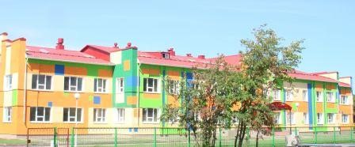Система дошкольного образования насчитывает 3 муниципальных дошкольных образовательных учреждений и 1 ведомственное ОАО «Российские железные дороги».

1) Муниципальное бюджетное дошкольное образовательное учреждение «Детский сад № 16 «Солнышко»;

2) Муниципальное бюджетное дошкольное образовательное учреждение «Детский

сад № 56 «Теремок».

3) Муниципальное бюджетное дошкольное образовательное учреждение «Детский сад № 49 «Радуга».

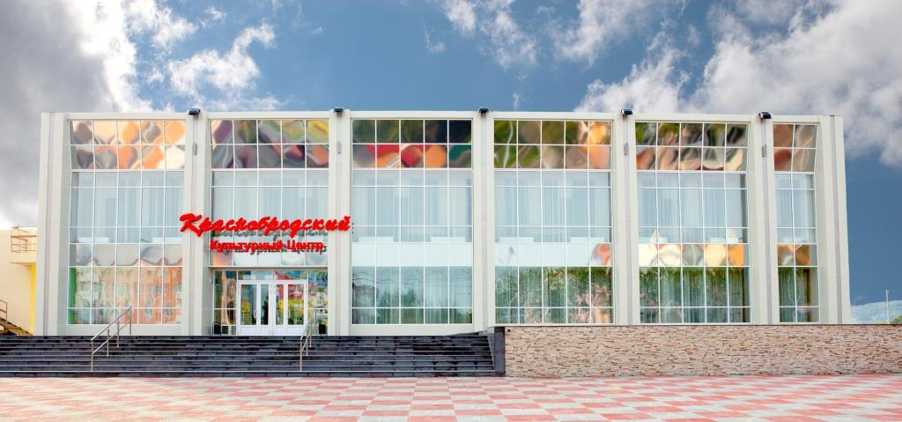Муниципальное бюджетное образовательное учреждение «Межшкольный учебный комбинат - 2» поселка Краснобродского обучает на уроках «Технологии» учащихся 5-11 классов школ поселка по следующим специальностям: швея; повар; слесарь по ремонту автомобиля.

Богата и разнообразна событиями культурная и спортивная жизнь Краснобродского городского округа.

В Культурном центре и клубе «Артышта» действует 68 клубных формирований, которые посещают 1160 человек.

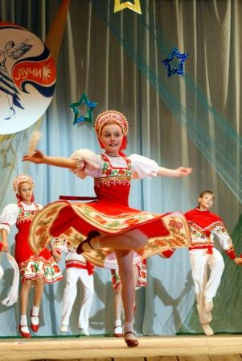Три коллектива носят звание «Народный»: хор русской песни, театральный коллектив «Надежда», хореографический коллектив «Солнечные лучи». Детскому хореографическому коллективу «Карусель» присвоено звание «Образцовый».

Коллективы Культурного центра регулярно участвуют в конкурсах и фестивалях всероссийского, регионального, областного, городского уровня, где достигают больших творческих успехов.

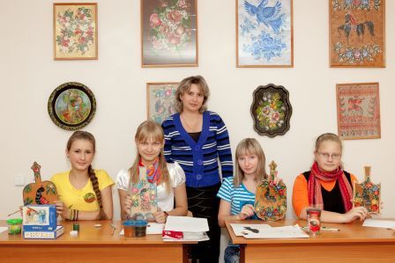Азы творчества в классе раннего эстетического развития, художественном и музыкальных отделениях по классам: фортепиано, аккордеон, баян, гитара, скрипка, духовые инструменты, постигают 234 воспитанника «Детской школы искусств № 62». За эти годы около

500 учащихся получили документ о начальном музыкальном образовании. Более 60 из них выбрали музыку своей профессией и продолжают работу во многих регионах России. На базе шко

лы искусств действуют творческие коллективы: ансамбли скрипачей и гитаристов, духовой оркестр, вокальный педагогический и педагогический инструментальный ансамбли.

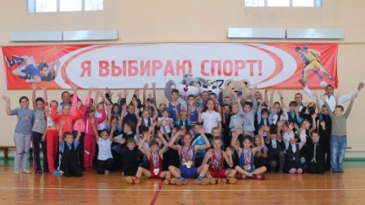 Более 4 тыс. читателей посещают МУК «Централизованная библиотека Краснобродского городского округа», около 800 из них, читатели филиала п. Артышта. Книжный фонд библиотеки насчитывает более 87 тыс. экземпляров, имеет хороший универсальный фонд художественной, отраслевой, справочной литературы, получает 47 наименований газет и журналов. Библиотека принимает участие в различных областных проектах. На сайте Областной научной библиотеки им. В.Федорова выделен электронный каталог центральной библиотеки Краснобродского городского округа, который насчитывает более 17 тысячи библиографических записей. Для жителей городского округа работает Публичный Центр Правовой информации.

Рисунок1В мае 2006 года на базе спортивного зала и стадиона «Горняк» создано муниципальное бюджетное образовательное учреждение дополнительного образования детей «Детско-юношеская спортивная школа». Отделения вольной борьбы, бокса, хоккея, волейбола, футбола и общей физической подготовки принимают 366 воспитанников, которые являются призерами и победителями региональных, Всероссийских и международных соревнований.

На территории Краснобродского городского округа осуществляет деятельность по медицинскому обеспечению населения - Муниципальное учреждение здравоохранения «Краснобродская городская больница», которая является важным элементом социальной инфраструктуры. Больница оснащена современным медицинским оборудованием. холтеровского  мониторирования.

1. **Промышленность**

Промышленность округа имеет сырьевую направленность. Угледобыча доминирует в отраслевой структуре округа и определяет общий характер складывающейся экономической ситуации. Основу жизнедеятельности округа формирует градообразующее предприятие филиал Краснобродский угольный разрез» ОАО УК «Кузбассразрезуголь».

**ДОБЫЧА ПОЛЕЗНЫХ ИСКОПАЕМЫХ**

**Филиал** ОАО **УК «Кузбассразрезуголь»**

**«Краснобродский угольный разрез»**

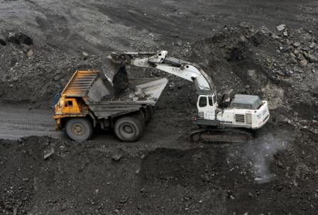В настоящее время Краснобродский городской округ невозможно рассматривать в отрыве от градообразующего предприятия. Филиал ОАО УК «Кузбассразрезуголь» «Краснобродский угольный разрез» - одно из стабильных предприятий Кузбасса.

Филиал ОАО УК «Кузбассразрезуголь» «Краснобродский угольный разрез» входит в крупнейшую в России компанию по добыче высококачественного угля открытым способом – ОАО «Угольная компания «Кузбассразрезуголь».

«Кузбассразрезуголь» реализует бизнес-стратегию развития, которая включает в себя глобальное перевооружение компании. Компания давно и активно сотрудничает с ведущими мировыми производителями горной техники. Оборудование «Кузбассразрезуголь» предоставляют: «Volvo», «Liebherr», «Катерпиллер», «Терекс» и БелАЗ.

Филиал «Краснобродский угольный разрез» отрабатывает 3 месторождения каменного угля, входящие в состав Прокопьевско-Киселевского геолого-экономического района Кузбасса – Новосергеевское (площадью 1314 га) и Краснобродское (площадью 1057 га), с 2009 года Вахрушевское (площадью 1485 га).

Численность работающих 3,2 тыс. человек.

Основные марки угля: длиннопламенные, газовые, слабоспекающиеся, тощие и коксующиеся (Д, ДГ, Г, КС, КСН, СС и Т). Основными потребителями продукции являются: Россия, Украина, Кипр, Латвия.

В 2011 году была введена в эксплуатацию обогатительная фабрика «Краснобродская-Коксовая». Производственная мощность 3,0 млн. тонн угля в год.

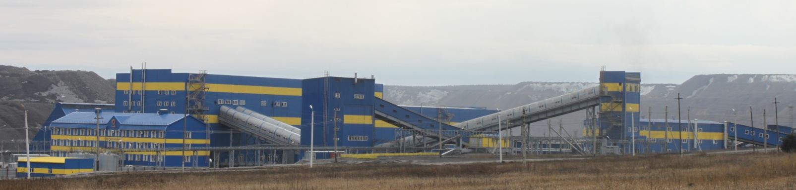

**СТАНЦИИ АРТЫШТА I,II**

**Кузбасского отделения филиала  
ЗАПАДНО-СИБИРСКИЕ ЖЕЛЕЗНЫЕ ДОРОГИ**

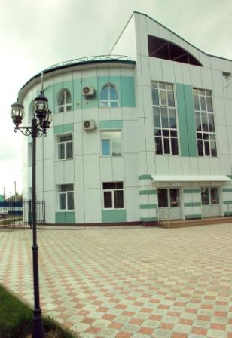 **ОАО «РЖД»**

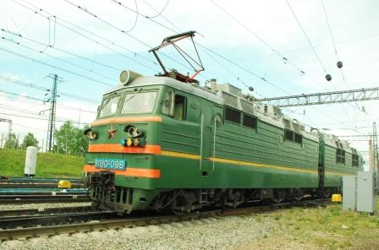 Численность работников – 470 человек.

Пропускная способность станций:

- Артышта 1 - 60 пар поездов в сутки;

- Артышта 2 - 60 пар поездов в сутки.

**ОБЩЕСТВО С ОГРАНИЧЕННОЙ ОТВЕТСТВЕННОСТЬЮ**

**«НАДЕЖДА» И ОБЩЕСТВО С ОГРАНИЧЕННОЙ ОТВЕТСТВЕННОСТЬЮ «НАДЕЖДА +»**

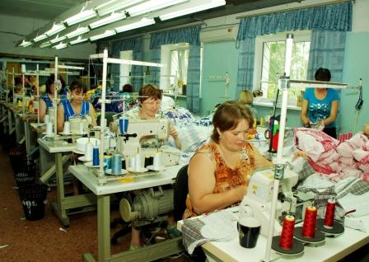

Легкую промышленность на территории округа представляют 2 трикотажные фабриками, общей численностью работников 117 человек. С 1978 года в поселке Краснобродском работает ООО «Надежда», которое с 1991 года является самостоятельной организацией.

В 2010 на территории округа открыта трикотажная фабрика ООО «Надежда +».

ООО «Надежда», ООО «Надежда +» осуществляют пошив современных моделей бельевого и верхнего трикотажа для детей, женщин, мужчин различных возрастных групп. Объем произведенной продукции за 2015 год составил 309,2 тыс. штук.

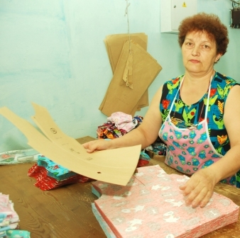Трикотажные фабрики Краснобродского городского округа обеспечивают 12% трикотажных изделий выпускаемых в Кемеровской области. Товар пользуется повышенным спросом у всех слоев населения, что подтверждается наличием дипломов региональных ярмарок.

Основными рынками сбыта продукции ООО «Надежда», ООО «Надежда +» являются: Кемеровская область, Новосибирск, Красноярск, Алтайский край, Тюмень, Иркутск, Братск.

**ООО «ПЕКАРЕФФ»**

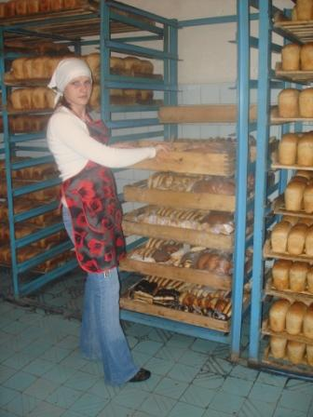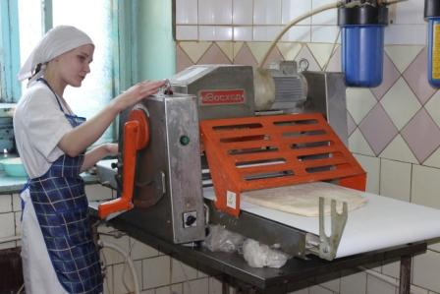На территории округа осуществляет деятельность минипекарня ООО «Пекарефф», которая выпускает хлеб 1 сорта, 2 сорта, ржаной хлеб, хлебобулочные изделия, мучнистые кондитерские изделия, а так же новые сорта хлеба «Сергеевский», «Дарницкий».

Минипекарней выработано за 2015 год 395 тонн хлебопродуктов.

1. **Почетные граждане**

***D:\Desktop\Паспорт МО\почетные граждане КГО\боровиков.tifБоровиков Владимир Трофимович***

14.07.1909-08.07.1993. В 1947 году возглавил строительство «Краснобродского угольного разреза» - первого угольного разреза в Кузбассе, на котором впоследствии Владимир Трофимович проработал директором до 1960 года. За трудовые достижения и добросовестный труд награжден Орденом Ленина, орденом Трудового Красного знамени, медалью «За трудовую доблесть», медаль «За трудовое отличие», знаком «Шахтерская слава» 1 степени. Звание «Почетный гражданин» присвоено посмертно.

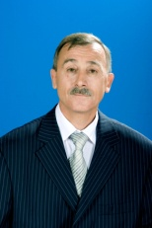***Мирошник Владимир Александрович***

Родился 12.08.1953 года. Свою трудовую деятельность начал в 1970 году в шахткоме «Кедровский» города Кемерово. В феврале 2002 года избран депутатом Совета народных депутатов Кемеровской области и утвержден председателем комитета по вопросам государственного устройства, местного самоуправления и правоохранительной деятельности, кандидат исторических наук. При его непосредственном участии законодательная база Кемеровской области была приведена в соответствие федеральному законодательству. Владимир Александрович – один из инициаторов образования Краснобродского городского округа. Неоднократно поощрялся наградами: медалью «За особый вклад в развитие Кузбасса» III степени, почетным знаком «Золотой знак «Кузбасс», 2008г.

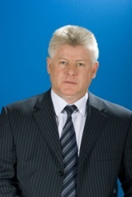***Анфилов Сергей Викторович***

Родился 28.04.1960 года. В угольной отрасли работает с 1983. В 1999 году назначен директором филиала «Краснобродский угольный разрез». Один из самых талантливых руководителей предприятий Угольной Компании «Кузбассразрезуголь». Под руководством Сергея Викторовича за период 1999 - 2008г. объем добычи угля возрос на 2 тысячи 700 тонн. В 2002 году Сергей Викторович был избран депутатом Совета народных депутатов Кемеровской области. Награжден знаками «Шахтерская слава» 3-х степеней, нагрудным золотым знаком «Шахтерская доблесть», медалью «За особый вклад в развитие Кузбасса» 2 и 3 степени, медалью «За веру и добро». В 2003 году присвоено звание «Почетный строитель Кузбасса». Инициатор образования Краснобродского городского округа.

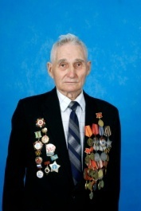***Богданович Николай Ильич***

Родился 27.09.1923 года. Участник Великой Отечественной Войны. Принимал участие в боях за освобождение Сталинграда, Харькова, Полтавы, Днепра, ожесточенных боях на Курской дуге. Имеет боевые награды: Орден «Отечественной войны» 2 степени, Орден

«Славы» 3 степени, медаль «За отвагу», медаль «За Сталинград» и многие другие. Николай Ильич имеет общий стаж работы 42 года, из них 26 лет в угольной промышленности. Работал на «Краснобродском угольном разрезе» машинистом тепловоза. За добросовестный труд награжден: Орденом «Октябрьской революции», Орденом «Красного знамени», так же почетными грамотами и благодарственными письмами. Николай Ильич является постоянным участником парадов Победы, встреч со школьниками, коллективами предприятий.

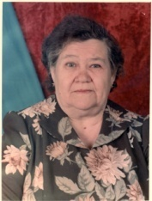***Борисенко Татьяна Сергеевна***

Родилась 02.01.1924г. В поселке Краснобродском проживает с 1950 года. Общий трудовой стаж составляет 50 лет. Получив профессию медицинского работника, работала фельдшером в первом фельдшерском пункте поселка Краснобродского. С 1956 года работала заведующей детскими яслями №15. Татьяна Сергеевна 33 года посвятила воспитанию детей. На заслуженный отдых ушла в возрасте 65 лет. Неоднократно награждалась грамотами, медалями, труженик тыла, ветеран труда, «Отличник здравоохранения». 30 лет Татьяна Сергеевна избиралась депутатом Краснобродского Совета народных депутатов.

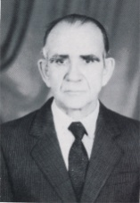***Головин Федор Кузьмич***

12.04.1931 – 28.08.2010гг. Вся его трудовая деятельность, более 40 лет, связана с песней, отдана работе с хоровыми коллективами. Начал свой трудовой путь хормейстером в Доме Культуры «Горняк»,в 1987 году продолжил во Дворце Культуры «Россия», где проработал 16 лет. Федор Кузьмич создал хор русской песни и являлся его руководителем. В 1999 году за большие творческие заслуги хору русской песни было присвоено звание «Народный». Помимо руководства хором, Федор Кузьмич занимался композиторской деятельностью. За большой творческий вклад в развитие культуры городского округа Федор Кузьмич неоднократно награждался Почетными грамотами и Благодарственными письмами.

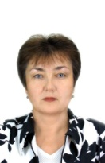 ***Крупская Елена Петровна***

Родилась 02.01.1961 года. В угольной промышленности работает с 1987 года. С ее непосредственным участием разрабатывалась и претворялась в жизнь программа выхода из кризисной ситуации «Краснобродского угольного разреза». Благодаря ее умелому руководству экономическая служба разреза достигла высоких производственных показателей. За вклад в развитие угольной промышленности награждена Почетной грамотой Министерства топлива и энергетики, медалью «За служение Кузбассу», серебряным знаком «Шахтерская доблесть». Полный кавалер знака «Трудовая слава».

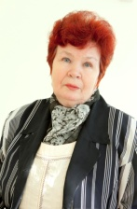 ***Минченко Лидия Петровна***

Родилась 16.02.1938 года. Учителем химии работает 49 лет. Из них 28 лет – в школе № 34 поселка Краснобродского. В течение 10 лет являлась ее директором. Это опытный, ответственный специалист, осуществляющий педагогическую деятельность на высоком профессиональном уровне. Активно занимается с учащимися исследовательской работой. В течение многих лет – бессменный профсо

юзный лидер Краснобродского городского округа. За добросовестный и многолетний труд награждена знаком «Отличник народного просвещения» (1983г.), медалями «За веру и добро», «За служение Кузбассу», «60 лет объединению Профсоюзов Кузбасса», «Ветеран труда», областными и муниципальными почетными грамотами коллегии Администрации Кемеровской области, Администрации Краснобродского городского округа.

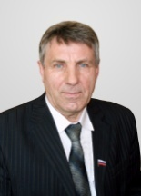***Латышев Владимир Андреевич***

Родился 05.11.1953 г.р. С 2005 по 2010 гг. – депутат Краснобродского поселкового Совета народных депутатов I созыва. С 2010 г. - депутат Совета народных депутатов Краснобродского городского округа II созыва. Общий стаж работы 37 лет. Работает в Автобазе с 1991 года, занимая инженерно-технические должности, а с января 2009 года является начальником ОСП «Автотранс». – Краснобродская автобаза. Это технически грамотный, целеустремленный и коммуникабельный руководитель. Под его руководством оборудована детская площадка, постоянно оказывается помощь в организации ремонта и отопления межшкольному учебному комбинату № 2. За добросовестный труд, весомый вклад в развитие и процветание Краснобродского городского округа, многолетний добросовестный труд награжден медалями: «За веру и добро», «За особый вклад в развитие Кузбаса» III степени, Кавалер знака «Шахтерская Слава», областными и муниципальными почетными грамотами коллегии Администрации Кемеровской области, Администрации Краснобродского городского округа.

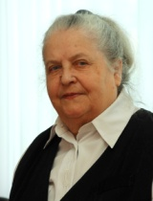***Бугрова Валентина Васильевна***

В 1957 г. окончила Новосибирское культурно-просветительное училище, по специальности «Организатор и методист клубной работы», в 1969 г. Кемеровский педагогический институт по специальности «Учитель химии и биологии».

Трудовую деятельность начала художественным руководителем в Доме культуры. С 1969 по 2006 работала в сфере образования учителем химии и биологии, организатором по внешкольной и внеклассной работе, директором учебно-производственного комбината.

Бугрова Валентина Васильевна с 1980 по 1995 годы 6 раз избиралась депутатом поселкового Совета, с 2005 по 2010 годы являлась депутатом Совета народных депутатов Краснобродского городского округа первого созыва.

Валентина Васильевна - талантливый организатор, на протяжении 40 лет занималась общественной работой. Возглавляла Совет ветеранов муниципальных предприятий.

Валентина Васильевна является членом Всероссийской политической партии «ЕДИНАЯ РОССИЯ».

Награждена медалью «Ветеран труда» 1985г., ей присвоено звание «Отличник народного образования» 1989 г., награждена медалью «За веру и добро» 2007 г., награждена золотым знаком «КУЗБАСС» 2008 г.

Неоднократно награждалась грамотами Министерства просвещения, Департамента образования Кемеровской области, благодарственными письмами и ценными подарками Администрации Кемеровской области, управления образования администрации г. Белово, администрации Краснобродского городского округа.

Валентина Васильевна пользуется заслуженным авторитетом в Краснобродском городском округе. Ее целеустремленность, ответственность, инициативность, забота о ближних являются примером для жителей Краснобродского городского округа.

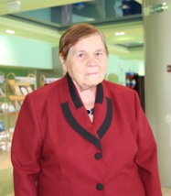***Ермоленко Валентина Федоровна***

Валентина Федоровна, родилась 04.10.1931 г.р. в пос. Рудник, г. Шахты, Ворошилоградской области. В школу пошла в 1940 году, закончила в 1949 году. Два года в оккупации не училась. В 1953 году - закончила Донецкий строительный техникум. После окончания была направлена в новокузнецкий комбинат «Шахтострой» и отправлена в Краснобродское строительное управление на должность - прораба. В 1954 году вышла замуж, родила двоих детей. Проработала в Краснобродском строительном управлении до 1957 года. В этом же году вступила в ряды КПСС и была направлена на должность заместителя директора по учебной части в Строительное училище пос. Краснобродский, проработав до 1965 года.

С апреля 1965 года была переведена на Краснобродский угольный разрез. Под её руководством был построен ряд объектов на территории поселка Краснобродского: школа № 31,жилые дома по ул. Новая, ДК «Горняк», стадион «Горняк», памятный мемориал землякам, погибшим в годы Великой Отечественной войны по ул. Новая п. Краснобродского. На счету Валентины Федоровны таких объектов около 30-ти.

В 1999 году ушла на заслуженный отдых. За период работы неоднократно поощрялась: Почетными грамотами и благодарственными письмами с вручением денежной премии Министерства угольной промышленности СССР и ЦК профсоюза рабочих угольной промышленности, Кемеровского производственного объединения по добыче угля «Кемеровоуголь» и Кемеровского территориального комитета профсоюза рабочих угольной промышленности, УК «КРУ» «Краснобродский угольный разрез», администрации Краснобродского городского округа.

В 1997 г. присвоено звание «Почетный работник угольной промышленности», является ветераном труда и почетным жителем поселка Краснобродского.